新世界百货投资（中国）集团有限公司
品牌库储备项目_供应商操作手册

作者：钟廷颖
日期：2018-01-15
版本：V1.0

目录
第一章、系统通用操作 3
第一节、用户注册与登录 3
1.1 用户注册 3
1.2 用户登录 4
第二节、系统界面风格与常用功能 5
2.1 认识界面 5
2.2 更改用户信息 5
2.3 更改首选项 6
2.4 操作手册下载 7
第二章、品牌入库管理 8
第一节、流程概述 8
1.1 功能描述 8
第二节、入库申请 8
2.1 操作说明 8
第三节、查看、修改申请表 13
3.1 查询申请记录 13
3.2 查看、修改申请 14
第三章、工作流 15
第一节、我参与的流程 15
1.1 功能描述 15
1.2 查看我参与的流程 15
1.3 流程查看 16

第一章、系统通用操作

第一节、用户注册与登录

用户注册
[操作步骤]：
- 【打开地址】：在新世界百货门户网站点击品牌储备信息系统登录链接，进入系统的登录页面。
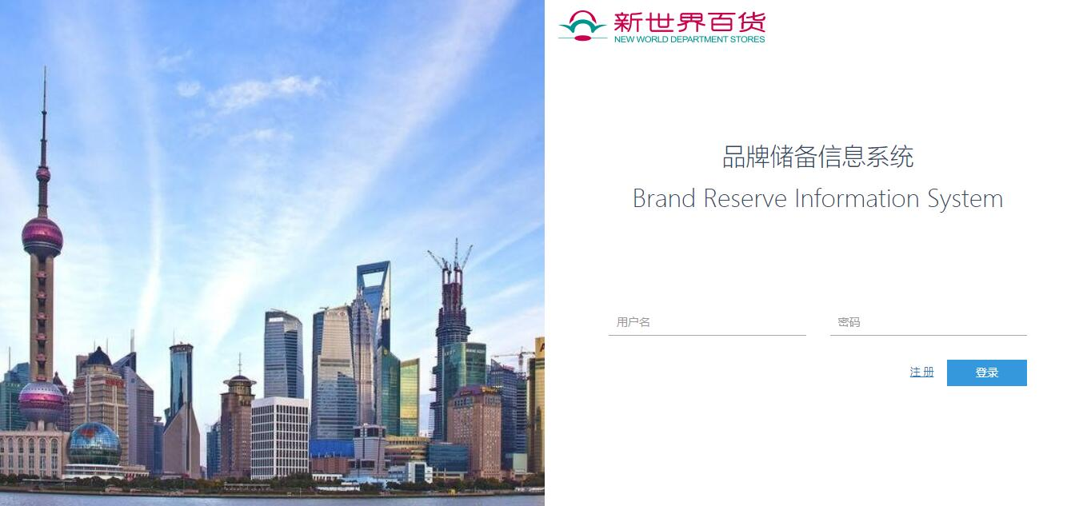
- 【注册】：点击“注册”，进入注册页面，按照要求填写账户信息，点击“注册”按钮，完成账号注册。
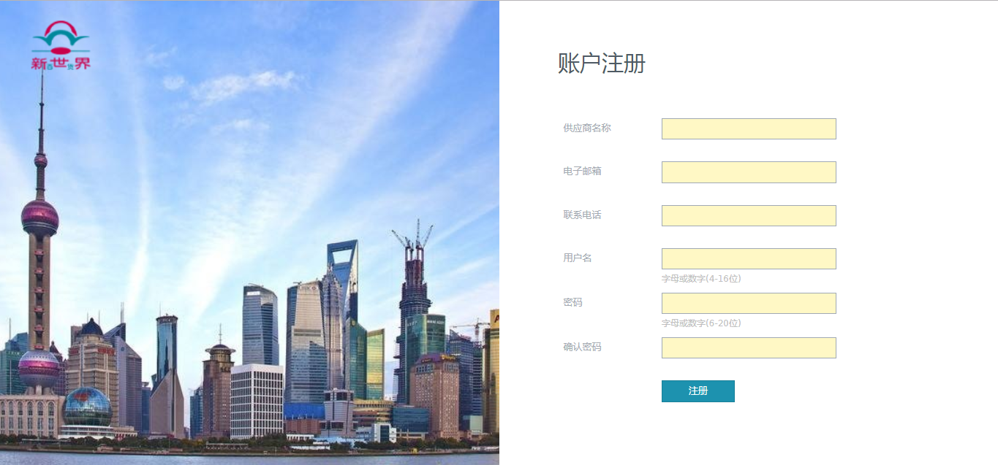

- 【登录】：注册成功后会将账户信息发送到用户邮箱，使用邮件内的账号密码即可登录。

用户登录
[操作步骤]：
- 【打开地址】打开浏览器，在地址栏输入品牌储备信息系统登陆地址，打开页面。
- 【输入用户】输入“用户名”和“密码”。
- 【登录】点击“登录”按钮进行登录。
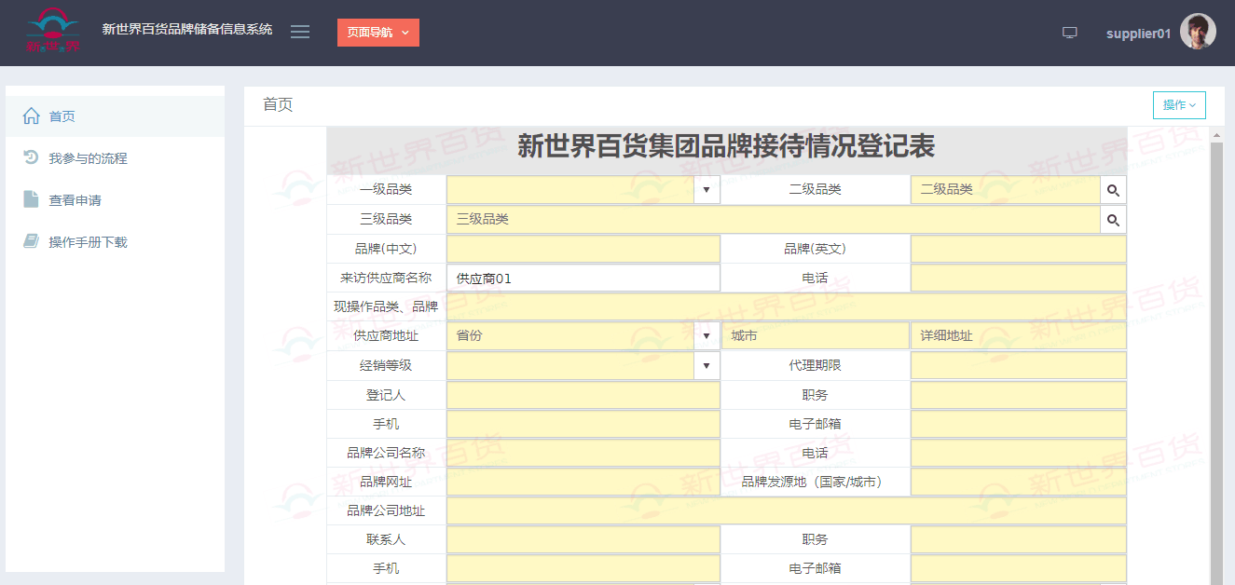

第二节、系统界面风格与常用功能

认识界面
说明:
HAP 系统中主要的页面风格如下图所示，熟悉系统的界面风格及常见控件的功能，有助于更快地熟悉系统各项功能。

更改用户信息
[操作步骤]：
- 【打开面板】将鼠标放置在界面右上角的用户头像上，会显示用户信息和首选项的操作面板。
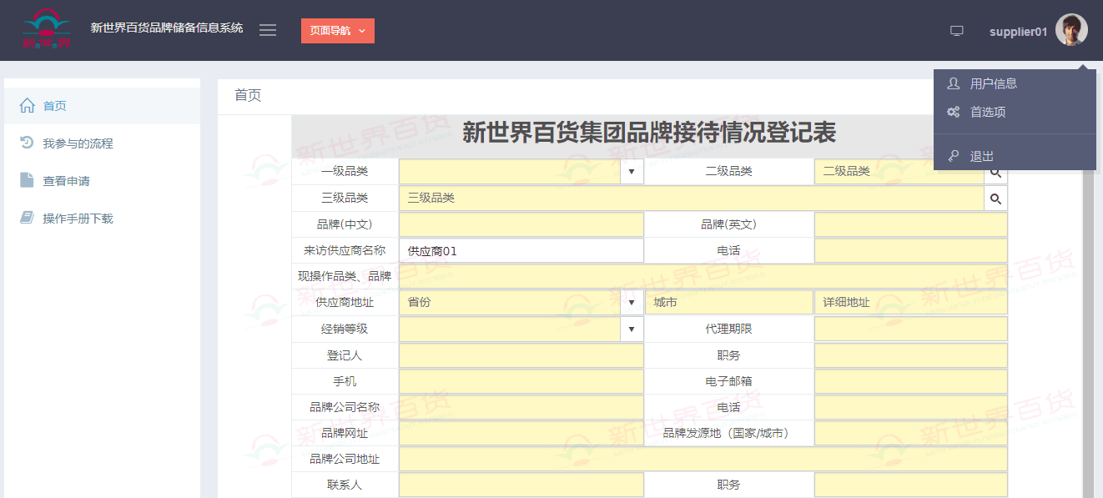

- 【修改信息】点击“用户信息”可查看、修改当前用户的信息。
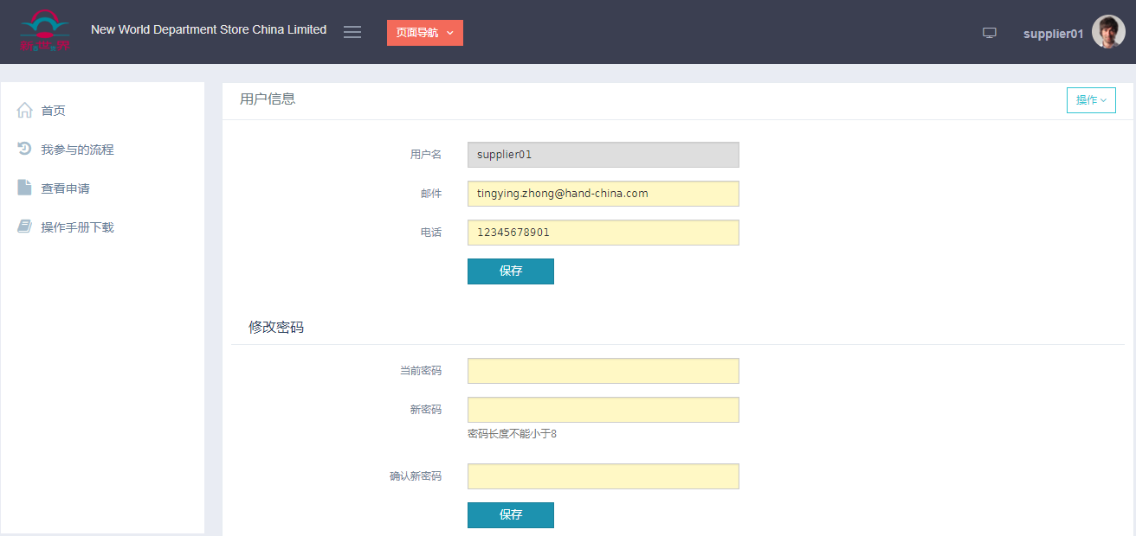

更改首选项
[操作步骤]：
- 【打开面板】将鼠标放置在界面右上角的用户头像上，会显示用户信息和首选项的操作面板。

- 【更改首选项】点击“首选项”可查看并修改系统的首选项设置。
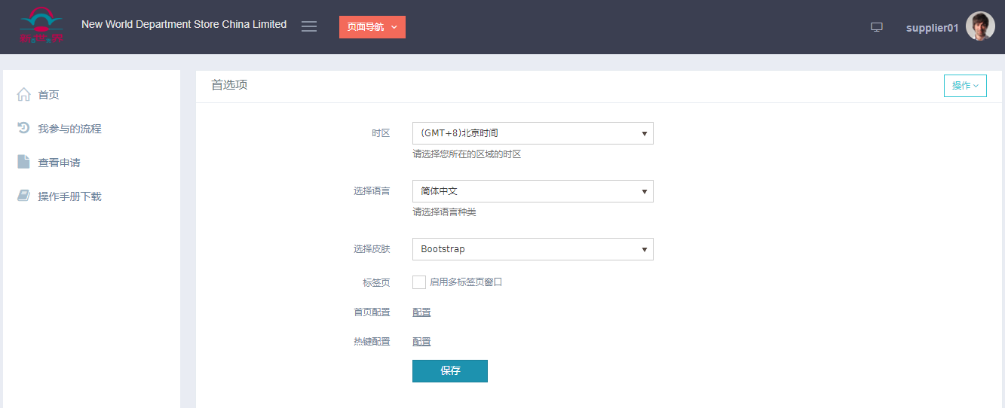

操作手册下载
[操作步骤]：
- 在菜单栏点击“操作手册下载”，进入下载页面。
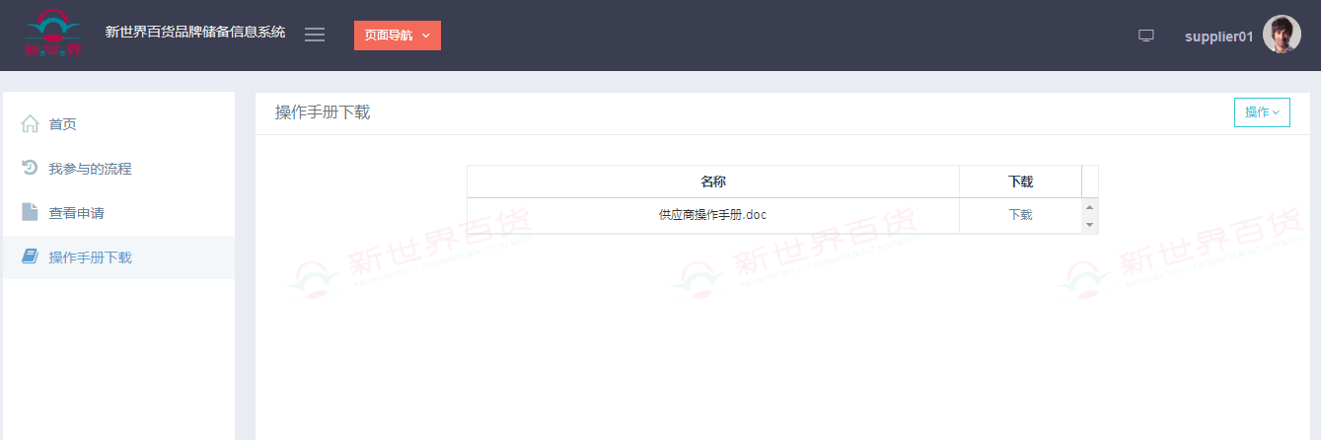

- 点击“下载”，即可下载操作手册。

第二章、品牌入库管理

第一节、流程概述

功能描述
本流程适用于发起品牌入库申请，以及查看，修改申请。

第二节、入库申请

操作说明

[系统路径]：首页

[操作步骤]：
- 【选择品类】：点击下拉框，选择要申请合作的一级品类，选择一级品类后，才可选择二级品类、三级品类。
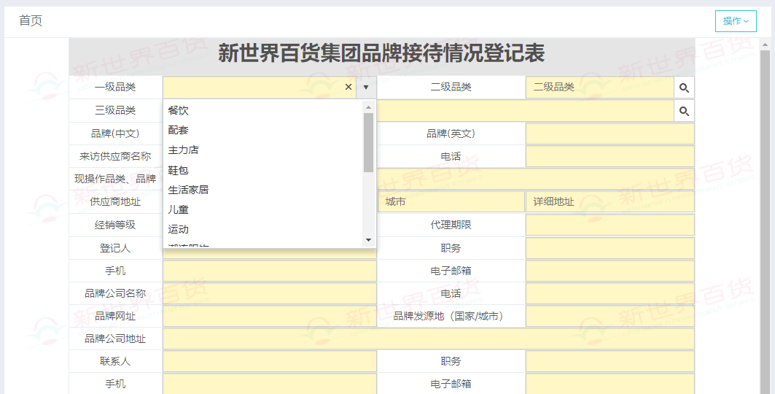

- 【填写品牌信息】：填写需要申请的品牌名称，如果填写的品牌已存在，系统会弹出消息框，提醒填写人该品牌已存在，接下来只需填标识字段即可，同时部分字段会更改为非必输字段。
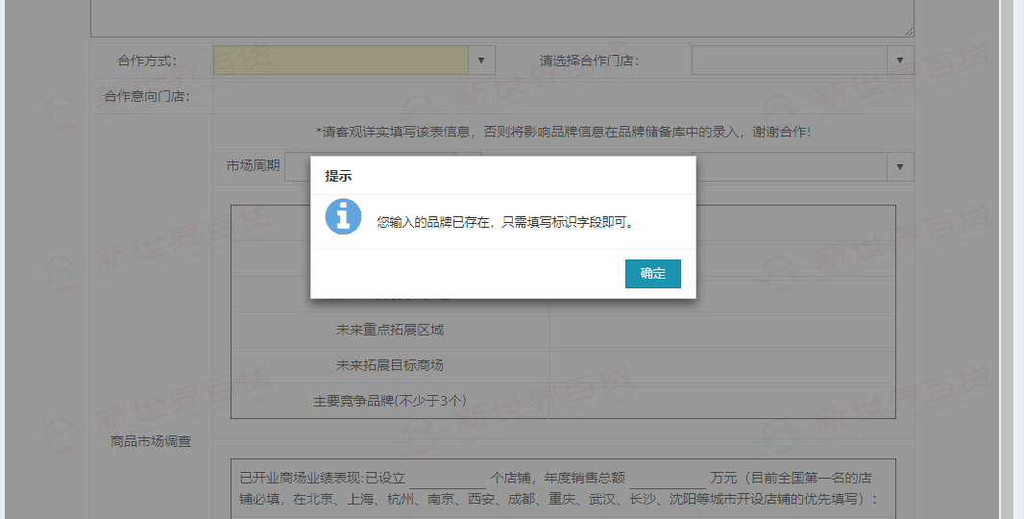

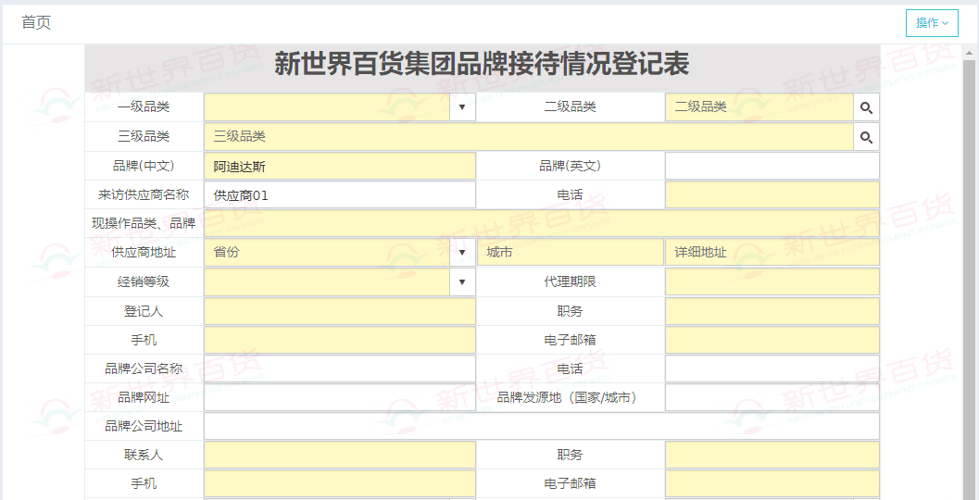

- 【供应商名称】：“来访供应商名称”字段会将注册时填写的供应商名称带进来。
- 【选择合作方式】：先勾选合作方式，然后点击下拉框选择门店。
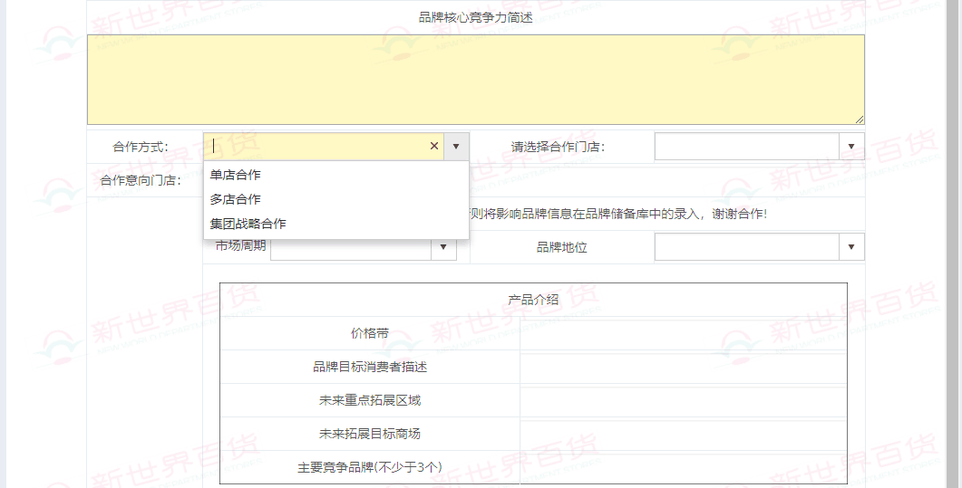

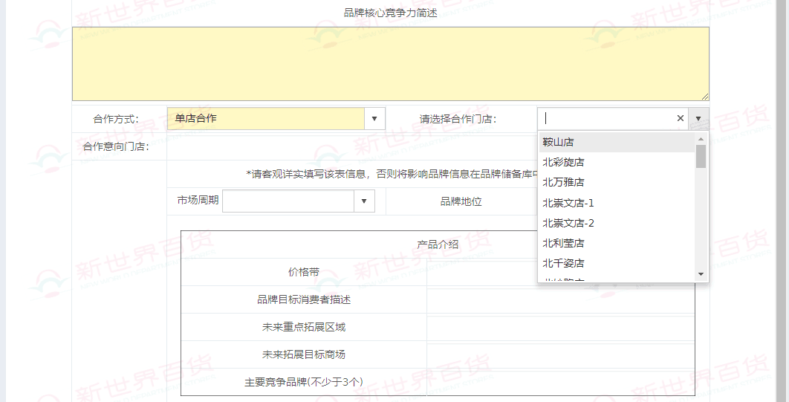

- 【上传附件】：点击“上传附件”，选择附件上传。
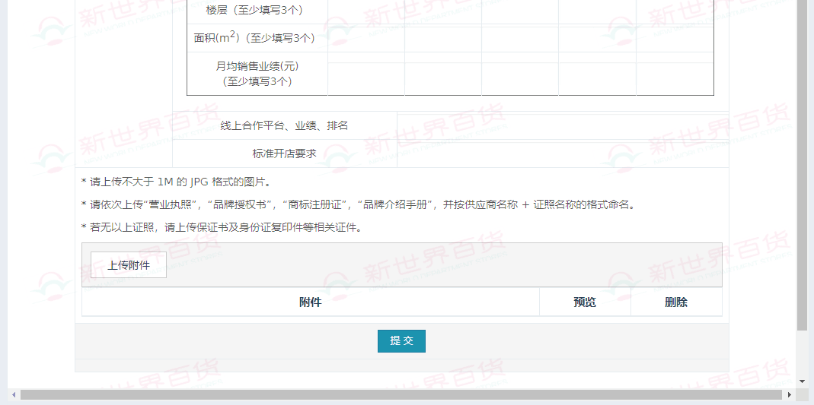

[字段说明]：
- 【一级品类】：点击下拉框，选择要申请合作的一级品类。
- 【二级品类】：点击搜索框，选择要申请合作的二级品类。
- 【三级品类】：点击搜索框，选择要申请合作的三级品类。
- 【品牌（中文）】：输入要申请合作的品牌，如果是系统已有的品牌，会弹出消息框，提醒申请人该品牌已存在，只需填写表单上的标识字段即可，同时，除“来访供应商名称、电话、现操作品类品牌、供应商地址、经销登记、代理期限、登记人职务、手机、电子邮箱、联系人、职务、手机、电子邮箱”等字段外，其他字段变为非必输。
- 【品牌（英文）】：输入要申请合作的品牌，如果是系统已有的品牌，会弹出消息框，提醒申请人该品牌已存在，只需填写表单上的标识字段即可，同时，除“来访供应商名称、电话、现操作品类品牌、供应商地址、经销登记、代理期限、登记人职务、手机、电子邮箱、联系人、职务、手机、电子邮箱”等字段外，其他字段变为非必输。
- 【来访供应商名称】：该字段会显示当前供应商的名称，且不可编辑。
- 【合作方式】：点击下拉框，选择“单店合作”，点击“请选择合作门店”后的下拉框，可以选择一家门店作为合作对象；选择“多店合作”，可以选择多家门店作为合作对象；选择“集团战略合作”，无需选择合作门店。
- 【合作意向门店】：选择的合作门店会在这里显示。
- 【上传附件】：图片的格式限制为 jpg 格式，大小在 1M 以下，数量不限制，不上传的话无法提交申请。

第三节、查看、修改申请表

查询申请记录
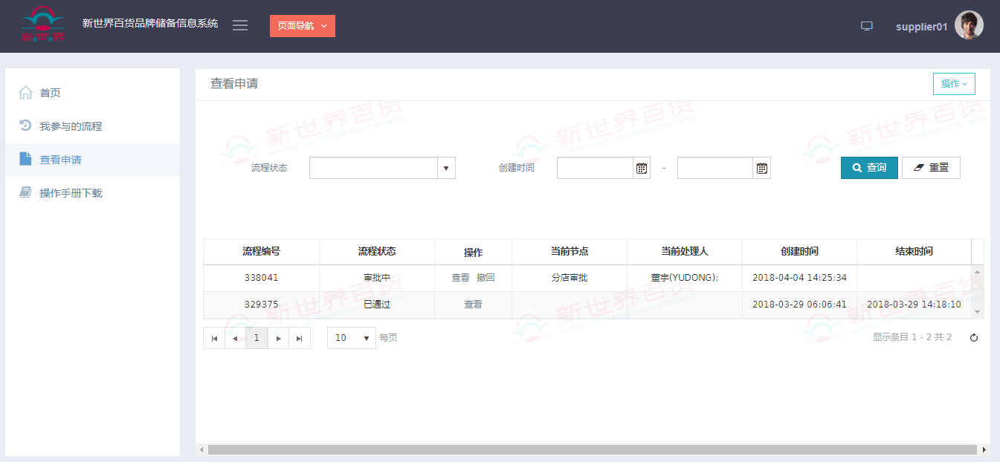

该页面可以查看，修改发起过的申请，输入查询条件，点击“查询”，显示所有满足要求的申请记录。
[字段说明]：
- 【流程编号】：当前流程的唯一标识。
- 【流程状态】：分为“审批中”， “撤回”，“已拒绝”， “已通过”四种状态。
- 【操作】：点击“查看”，可查看申请表单的详细信息，点击“撤回”，撤回处于“审批中”状态的申请。
- 【当前节点】：该申请当前所处的流程节点。
- 【当前处理人】：该申请当前对应的处理人。
- 【创建时间】：该申请的发起时间。
- 【结束时间】：该申请的结束时间。

查看、修改申请
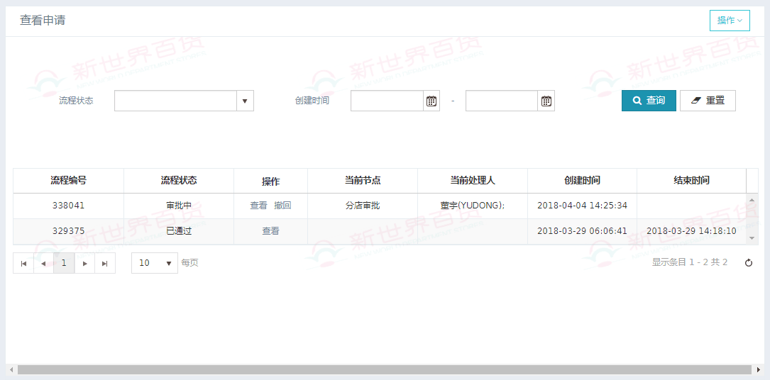

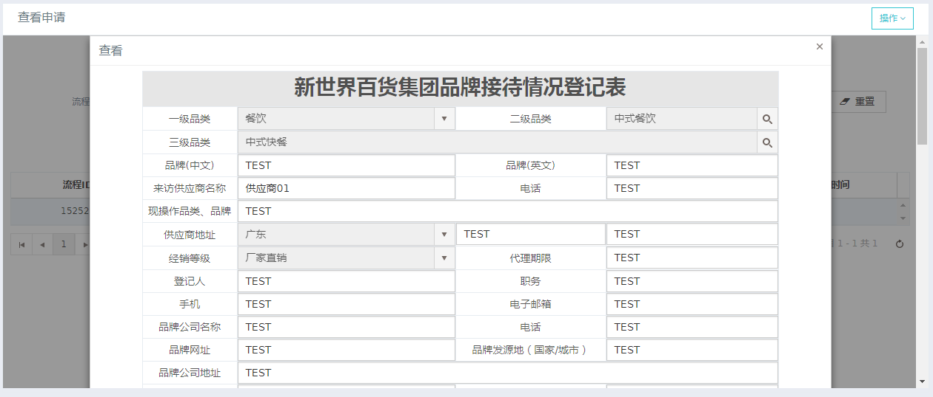
[注意]：
- 当申请处于“审批中”状态时，表单信息不能修改，如要修改，必须先撤回。
- 当申请处于“撤回”状态时，表单中的所有字段均可编辑，修改后会提交会重新发起申请。
- 当申请处于“已拒绝”状态时，表单中的所有字段均可编辑，修改后提交会重新发起申请。
- 当申请处于“已通过”状态时，表单中的所有字段均不可编辑。

第三章、工作流

第一节、我参与的流程

功能描述
说明：
此页面可以查看由当前登录用户发起的所有流程的详细信息，包括流程状态、流程名称、当前处理人等，还可查看表单数据，历史审批记录等。

查看我参与的流程

[系统路径]：工作流 > 我参与的流程
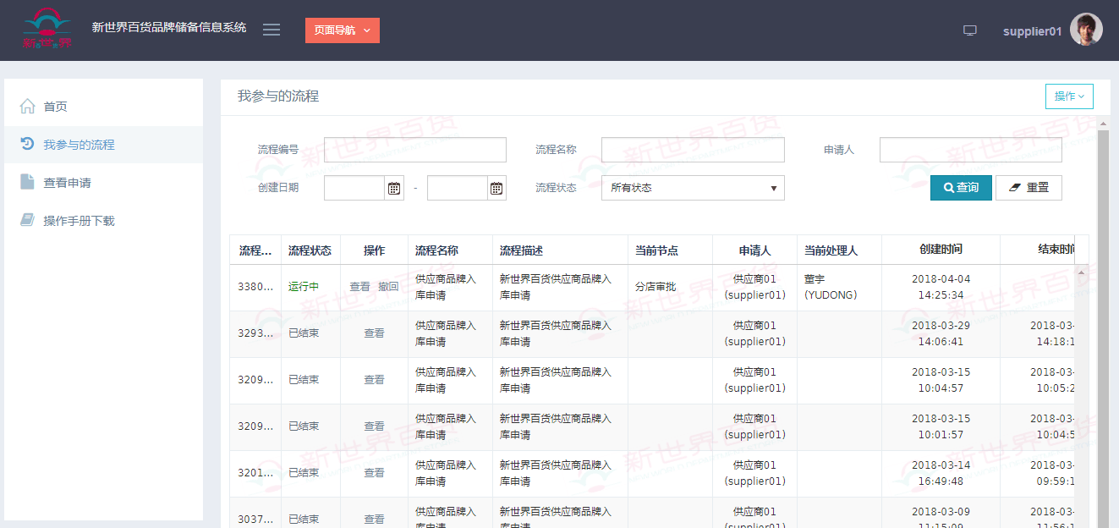

[字段说明]：
- 【流程编号】：当前流程的唯一标识。
- 【流程状态】：当前流程所处的状态。
- 【操作】：点击办理进行查看或撤回操作，如果该流程是由当前登录用户发起的，才可以撤回。
- 【流程名称】：流程定义时设置的名称。
- 【流程描述】：流程定义时设置的描述。
- 【当前节点】：流程定义中当前节点的名称。
- 【申请人】：当前流程的发起人。
- 【当前处理人】：流程定义中当前节点的处理人。
- 【创建时间】：流程发起时间。

- 【结束时间】：流程结束时间。

流程查看

    - 点击查看可以查看流程详情，包括表单数据，历史审批记录等
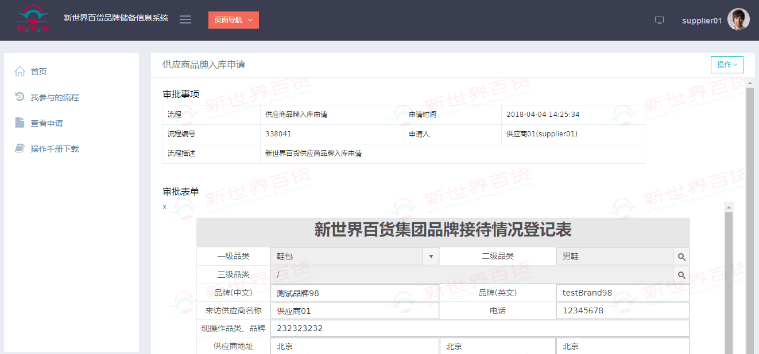

    - 字段说明
- 【审批事项】：是业务相关的一个表单页面，包括具体的工作流申请信息。
- 【审批历史】：在当前审批节点之前的审批历史，包括一些关键信息。
- 【流程图】：该流程的运行逻辑。

